SCHEMA-MODÈLE SLC su..
Comment se récite le Saint Rosaire médité selon la méthode ADP-VV.
Des groupes de prière adp-vv. ( Alliés des Petits Frères et Sœurs, Volants Verts, de Jésus et Marie)
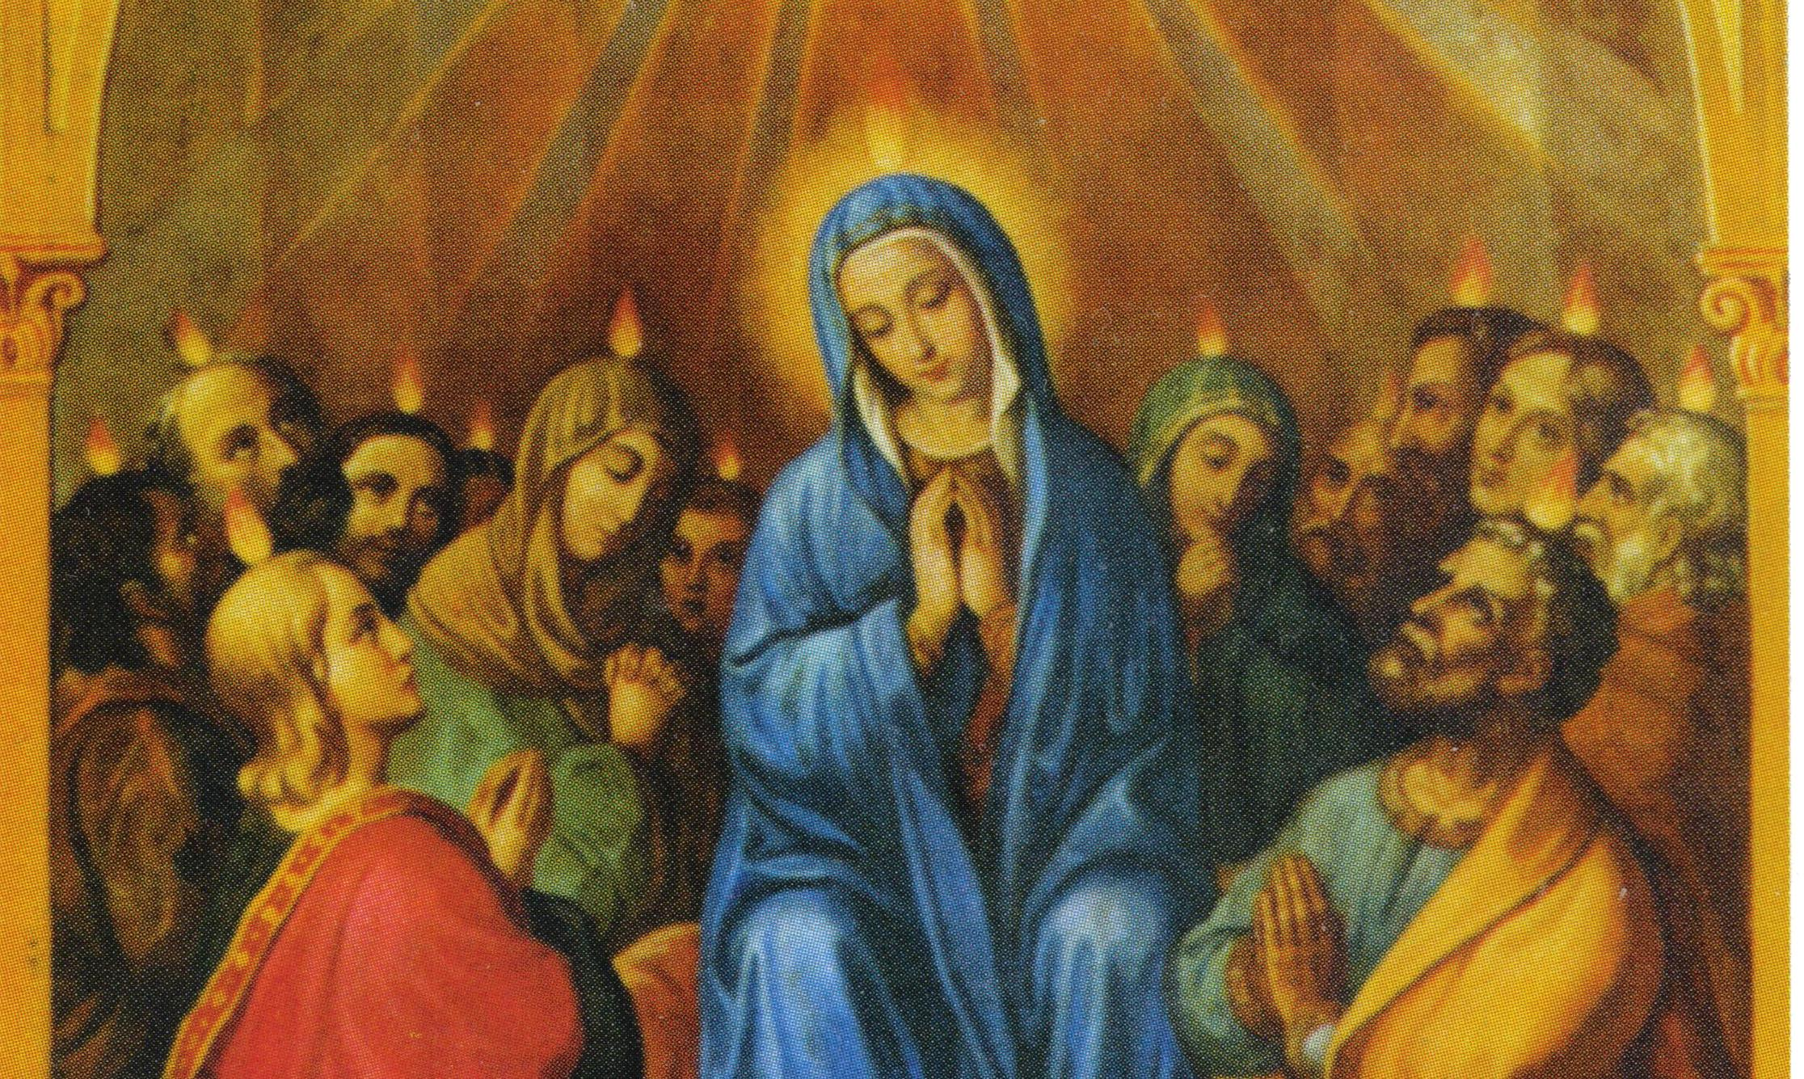
[ Debout ]

Recueillons-nous et commençons à “ Prier ” :
( Cela commence ainsi¹, tandis que l’on se fait le Signe de Croix, on dit ):

[ Qui Préside dit Le groupe répond ]

- Dieu viens À notre aide. Seigneur, À notre secours.#

- Gloire au Père, au Fils
et au Saint-Esprit, comme il était au commencement *
maintenant et toujours,
et dans les siècles des siècles. Amen !
[ assis ]

[ Seigneur, c’est par Amour pour toi que nous faisons ce Rosaire “Médité”… pour la conversion de tous les pauvres pécheurs, en commençant par nous les premiers, et en réparation des blasphèmes commis contre le cœur Immaculé de Marie.. et surtout, pour que ( à travers la Méditation de ces Mystères ) Tu nous Donnes la Grâce de comprendre toujours plus pleinement “Ta Volonté”, et la force de la mettre totalement en pratique. Tout pour la plus grande Gloire de Dieu, et pour le Salut du plus grand nombre d’ âmes possibles, but, celui-ci, et Couronne Éternelle de notre Foi. ( cfr 1P 1, 9 ) Amen ! ]

[ Ensuite, celui qui guide et le groupe, tous ensembles, disent : ]

- Ô mon Jésus, Pardonne-nous nos péchés, préserve-nous du feu de l'enfer et conduis au ciel toutes les âmes, surtout celles qui ont le plus besoin de ta - Divine - Miséricorde.+ .
- Marie Reine de la Paix et décor du Carmel, Prie pour nous, et pour tous ceux que le Père Éternel nous a confié ! ( cfr Jn 17, 9 ). +

[ Ensuite, on chante tous ensembles:]

« Aaaa-ve, aaaaa-ve, aaa-ve-Ma-ri-e…. » ou bien
- Un Éventuel chant attenant au Mystère …
Tels chants sont Téléchargeables depuis - http://nuke.fratipoveri.net/Default.aspx?tabid=181 ).

Ensuite, on va à la page suivante et l’on poursuit avec les instructions,
décrites sur la fiche, et ainsi de suite, de fiche en fiche, soit: de Mystère en Mystère,
jusqu' à la fin, comme le Train, de table en table mais, sur les . deux rails ( de la Parole et de l'Enseignement de l'Église Catholique )…

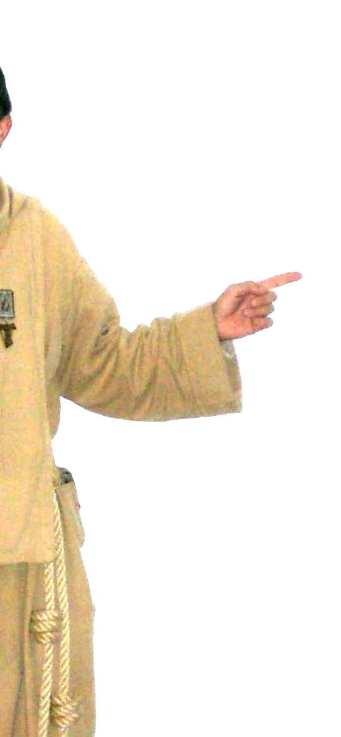

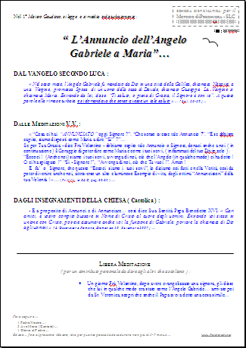
Rail de la Parole de Dieu

Charisme de la Communauté

Enseignem. De l’Église Cath.

¹ ( cfr SLC p. 55 ss )
Page Alpha
( APRÈS le « Marie reine de la Paix et décor du Carmel », de –
LA DERNIÈRE FICHE, soit: du 5° Mystère………… , on récite ensemble : )

- Donne-leur, Seigneur, le repos éternel et que brille sur eux la lumière sans fin. Qu’ ils reposent en paix. Amen !+

[ debout ]

- Salut ô Reine , Mère de miséricorde, notre vie, notre douceur, notre espérance, salut ! Nous crions vers toi, enfants d'Ève, exilés. Vers toi nous soupirons, gémissants et pleurants dans cette vallée de larmes. Ô toi, notre avocate, tourne vers nous ton regard miséricordieux. Et, après cet exil, montre-nous Jésus, le fruit béni de tes entrailles. Ô clémente, ô miséricordieuse, ô douce Vierge Marie ! ( prie pour l'âme d'autrui et pour mon âme ). *

- Ange de Dieu… qui es mon gardien, et à qui j’ai été confié par la Bonté divine, éclaire-moi, défends-moi, conduis-moi et dirige-moi. Amen. *
[ Ensuite, celui qui guide dit : ]

- SELON LES SAINTES INTENTIONS du Souverain Pontife, c’est-à-dire: DU PAPE . Pour l'acquisition des saintes indulgences, à appliquer outre que pour les âmes du purgatoire, aussi pour les brebis égarées de cette vallée de larmes, nous récitons un Notre Père.. un Ave Marie.. et un Gloire au Père… et aussi pour les Saintes intentions de l'Évêque local, du prêtre de la paroisse, du serviteur Général de la Communauté V.V. et de tous les responsables Consacrés V.V. et respon-sables Laïcs ADP-VV, et pour les saintes intentions de tout homme et femme de bonne volonté, qui veut servir la vérité, et cette vérité qui conduit à la Vérité de Christ avec le V. Majuscule. . . . « Maintenant, en signe d'union - avant de commencer le Notre Père… l'Ave Marie... et le Gloire au Père... - on se prend tous pour la main, parce que, si, comme tant de grains de farine, nous serons pétris avec l'eau jaillissante de l'Évangile, de la Doctrine Catholique et de la Vérité en soi, nous pouvons former un unique pain compact, ainsi, même si il vient un vent de doctrine erronée, il ne réussira pas à nous disperser, parce qu' ( au lieu de tant de grains de farine à disperser en un seul coup ) il trouvera un unique pain compact, dont le monde qui cherche la vérité, a faim… »

( Ensuite, s'il y a un guitariste, avec la guitare il entonne la mélodie, et tous, ensembles, continuent avec ): ]

- Un Notre Père…

- Un Je vous salue Marie… ( si possible chantés )

- Un Gloire au Père…

[ Ensuite, après cela, on fait un éventuel chant final, et – tandis qu'on va en file indienne vers l’ Étendard ADP-VV, on demande au Seigneur une parole.. à prendre dans la corbeille où se trouvent des pensées Spirituelles selon la Parole de Dieu, ou l'Enseignement de l'Église, qui s'exprime spécialement avec la pensée des Saints Catholiques, comme le dit le Pape Benoît XVI° ! . . ( cfr B. XVI°, Jésus de Nazareth, LEV, Città del Vaticano, p. 102 ).

( Cela se conclut avec la Prière finale) : ]
- Prions
Ô Dieu, dont le Fils unique, par sa vie, sa mort et sa résurrection, nous a acquis les récompenses de la vie éternelle, fais, nous t’en supplions, qu’en “méditant” ces mystères du Rosaire de la Bienheureuse Vierge Marie, nous puissions “imiter” ce qu’ils contiennent et “obtenir” ce qu’ils promettent. Par Jésus Christ, notre Seigneur. Amen.* / Que le Seigneur nous bénisse, qu’ Il nous préserve de tout mal, et nous conduise à la Vie Éternelle… Amen.

- Bonjour ( ou Bon après-midi, Bonsoir ou Bonne nuit ) “Madonine”, Tu es ma douce Maman, avec ta Sainte Immaculée Conception, donne-nous en ce chemin, unis ensembles à tous ceux qui cherchent la Volonté de Dieu, ta Sainte Bénédiction, Protection, et Illumination, pour découvrir à chaque pas, notre Sainte, unique et irrépétible Mission. Nous Te le demandons avec tout le cœur, pour la plus Grande Gloire de Dieu, et le Salut du plus Grand nombre d' Âmes possibles : Au Nom du Père, du Fils et du Saint Esprit, Amen !, “Madonine” couvrez-nous, avec votre Très Saint manteau, de-la Ré-fle-xion; pour une Sainte, Mé-di-ta-tion; pour confondre, tou-te-ten-ta-tion ! Ouiouiouiouiouiouiouiii …

-----------------------------------------------------------------------------------------------------------------------------------------------------------

Ici finit la Prière du Saint Rosaire, Et débute la Pratique du Saint Rosaire…
Étant-donné qu'il est écrit:
<< Soyez de ceux qui mettent en pratique la Parole et pas seulement des auditeurs, vous abusant vous-mêmes. Car si quelqu’un écoute seulement et ne met pas en pratique la Parole, il ressemble à un homme qui observe son propre visage dans un miroir: à peine s'est-il observé, il s’en va, et tout de suite après, oublie comment il était. Qui, au lieu de cela, fixe le regard sur la loi parfaite, la loi de la liberté, et lui reste fidèle, non comme un auditeur oublieux mais comme qufelqu’un qui la met en pratique, celui-là trouvera sa félicité en la pratiquant >>. ( Jc 1, 22-25 ). Amen !
( Fr. V.V. avec l’aide de l’Allié F. M. du Groupe n°. 10 de Caltanissetta )
Page Omega
# * cfr www.vatican.va
+ cfr www.frerespauvres.net

